V4 TECNOLOGIA BRASIL · DIGITALGOV
Diagnóstico de instalação e execução — Pacote DIGITALGOV de Comunicação
Auditoria, testes, matriz dos 18 módulos e decisões pendentes
Contrato | FIC-COM-2026-001 (referência fictícia)
Gerado em | 2026-11-06 13:24
Classificação | Uso interno — contrato fictício
Documento gerado a partir de registros verificáveis (git, testes, evidências e registros humanos). Itens sem registro aparecem como "sem registro".

Contrato FIC-COM-2026-001 · Plataforma Integrada de Comunicação Institucional e Atendimento Digital · 06/11/2026
Contrato FICTÍCIO. A minuta não está assinada e não há órgão contratante real (minuta, cl. 1 e 20). Este documento relata somente o que foi executado e medido nesta data. Nada aqui é aceite do contratante.

1. Resumo
Item | Resultado
Integridade do pacote | 52 de 52 arquivos conferem com o manifesto SHA-256
Testes automatizados do pacote | Fábrica 2/2 · Comunicação 1/1 — todos passaram
Serviços locais | Fábrica (porta 8777) e Comunicação (porta 8765) subiram e responderam
Teste de ponta a ponta pela API | 30 de 30 verificações passaram
Telas no navegador | Comunicação sem erros; painel da fábrica abria vazio
Defeito corrigido | Painel da fábrica: erro de JavaScript corrigido; testes 4/4 passaram
Novos achados | 13 falhas ou lacunas de segurança e validação (seção 6)
18 módulos do TR | 0 completos · 8 parciais · 10 não implementados
Medição | 12.000 UST planejadas · 0 entregues · 0 verificadas · 0 aceitas
Horas humanas comprovadas | 0 h (nenhum registro de jornada recebido)
Situação | Aguardando decisão e aprovação do responsável (seção 10)

2. O que foi feito hoje
- Leitura integral dos 12 documentos Word, da planilha de 12.000 UST, do prompt mestre e do código.
- Conferência do manifesto SHA-256 e cópia do pacote para contratos/FIC-COM-2026-001/.
- Instalação das dependências em ambiente isolado (Python 3.13, FastAPI 0.162, Uvicorn 0.54, Pydantic 2.14, python-docx 1.2).
- Execução dos testes do pacote, subida dos dois serviços e teste de ponta a ponta com usuários DEMO.
- Captura das telas com Playwright, registro dos erros de JavaScript e correção do painel da fábrica.
- Execução do gerador de relatório do próprio pacote (relatório Word anexo nas evidências).
- Preenchimento, no formulário do contrato, apenas dos campos que os documentos informam. A autorização de execução continua false.
O que não foi feito, de propósito: aprovar o plano, acionar o START, lançar horas, medir UST ou desenvolver módulos novos. As regras do pacote e da fábrica exigem aprovação expressa e OS autorizada antes disso.

3. Arquivos encontrados (Bloco 1)
Grupo | Conteúdo | Quantidade
DOCUMENTOS | Contrato fictício, TR (18 módulos), OS proposta, protocolo de medição, equipe, fiscalização, manual, modelo de relatório, prompt, comando, planejamento de 6 meses, relatório de status | 12 .docx
PDFS_VISUALIZACAO | Contrato, TR, modelo de relatório, prompt mestre | 4 .pdf
PLANILHAS | Planejamento e medição: 6 abas (UST, cronograma, equipe, HST, painel, instruções) | 1 .xlsx
FABRICA | Factory Control Center: FastAPI + SQLite, 100 posições lógicas de agentes | 14 arquivos
PLATAFORMA_COMUNICACAO | MVP: login, canais, publicações, campanhas, contatos, chamados, auditoria | 13 arquivos
ENTREGAS_CODIGO_SEPARADAS | Os dois códigos acima em ZIP (hash conferido; não versionados por serem cópia) | 2 .zip
COMANDOS e raiz | Prompt mestre, comando inicial, LEIA_PRIMEIRO, STATUS, manifesto, script de início | 7 arquivos

A planilha está coerente: 4.410 UST base × fatores 1, 2 ou 3 = 12.000 UST ajustadas, distribuídas em 6 meses (1.000 / 1.600 / 2.000 / 2.600 / 2.600 / 2.200). Todas as colunas de executado, verificado e homologado estão em zero.

4. Funcionalidades efetivamente testadas (Bloco 2)

4.1 Testes automatizados
Conjunto | Comando | Resultado
Fábrica (original) | python -m pytest tests | 2 passaram, 0 falharam
Comunicação | python -m pytest tests | 1 passou, 0 falharam
Fábrica (após correção) | python -m pytest tests | 4 passaram, 0 falharam (2 testes novos do painel)

Execução em 06/11/2026, 13h19 (Brasília). Relatórios JUnit em laboratorio/resultados/.

4.2 Teste de ponta a ponta (serviços no ar, 30 verificações)
Área | O que foi provado | Resultado
Acesso | Senha errada, sem token e token adulterado são recusados (401) | 3/3
Perfis | Leitor não cria canal, não vê contatos, não exporta CSV (403) | 3/3
Fluxo editorial | Rascunho → revisão → aprovação por outra pessoa → publicação | 5/5
Segregação | Autor não aprova o próprio texto, nem sendo ADMIN (409) | 1/1
Envio externo | Publicação informa NAO_EXECUTADA; nada é simulado | 1/1
Cadastros | Canal, campanha, contato com consentimento, chamado | 5/5
Validação | Prioridade inválida e senha curta são recusadas (422) | 2/2
Atendimento | Chamado resolvido; painel mostra 0 em aberto | 2/2
Auditoria e CSV | Trilha registrada (11 eventos); exportação para revisor | 2/2
Fábrica | Aprovação exige a frase exata; START bloqueado sem plano; 18 tarefas; soma 12.000; 10 posições de equipe | 5/5
Lacuna confirmada | Painel da fábrica responde sem login | 1/1

Os usuários usados (admin, editor, revisor, leitor) são DEMO, criados num banco temporário. Nenhum dado real foi usado.

4.3 Defeito encontrado e corrigido
Item | Antes | Depois
Painel da fábrica (FABRICA/static/index.html) | Uma chave } a mais impedia o JavaScript de rodar; a tela abria sem números, tarefas nem equipe | Corrigido; o painel mostra 12.000 planejadas, 0 verificadas, 0 homologadas, 18 tarefas e a equipe
Escape de texto do painel | O apóstrofo virava o texto "undefined" | Corrigido
Prova | Erro do navegador: Unexpected token '}' | 0 erros no navegador; 2 testes novos passam

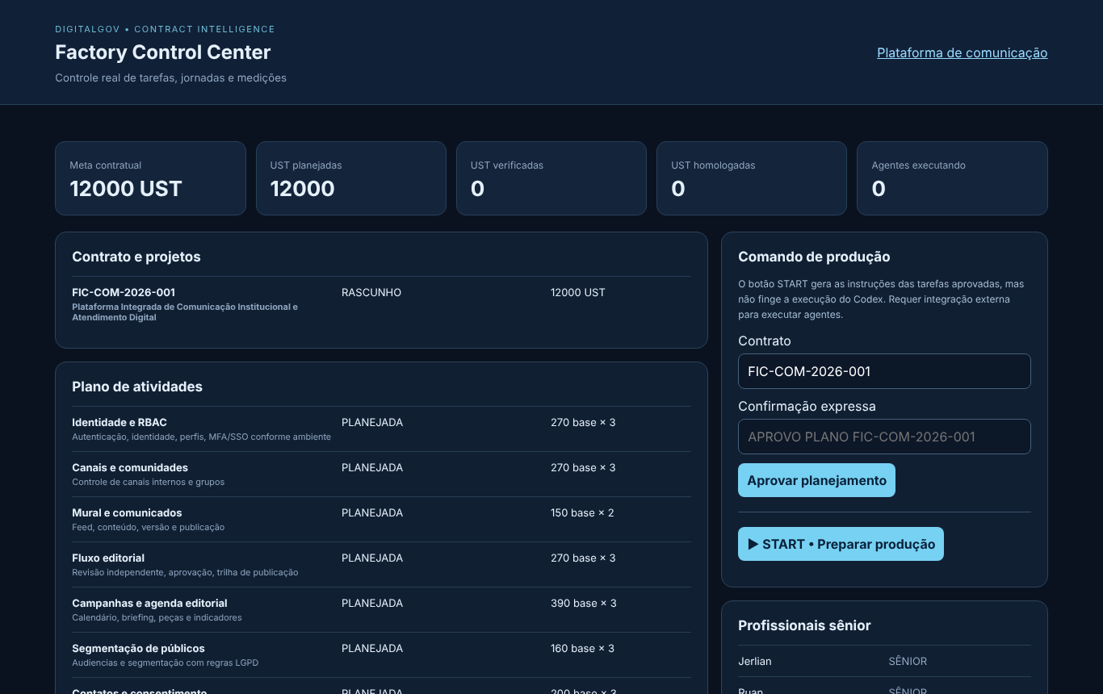
Painel da fábrica depois da correção
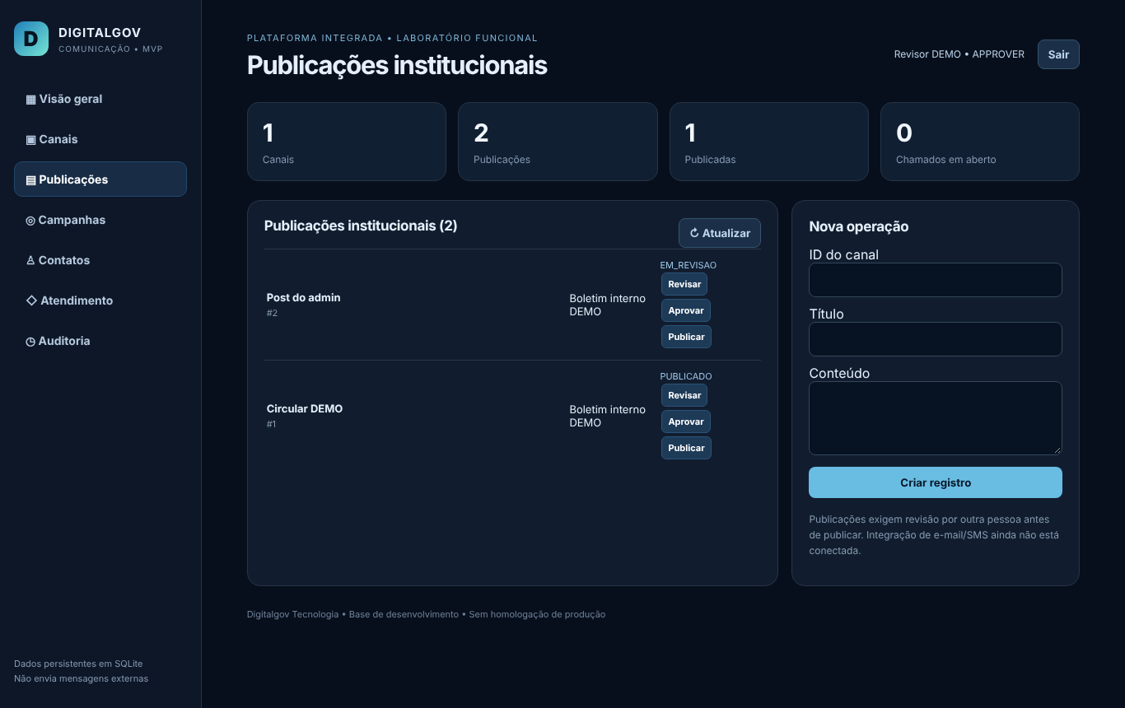
Plataforma de comunicação: publicações com revisão independente

5. Matriz de aderência aos 18 módulos
Legenda: PARCIAL = existe código funcionando e testado, mas não cobre o critério de aceite inteiro. NÃO = não há código.
Módulo | UST plan. | Situação | O que existe | O que falta
M01 Identidade e RBAC | 810 | PARCIAL | Login PBKDF2, token assinado de 8 h, 4 perfis | MFA/SSO, revogação de sessão, limite de tentativas
M02 Canais | 810 | PARCIAL | Criar e listar com permissão | Editar, excluir, visibilidade, comunidades
M03 Mural e comunicados | 300 | PARCIAL | Publicações com estados | Versão, destaque; leitor vê rascunhos (critério não atendido)
M04 Aprovação editorial | 810 | PARCIAL | Revisão por outra pessoa, estados testados | Devolver para correção, motivo, versionamento
M05 Campanhas e calendário | 1.170 | PARCIAL | Criar e listar | Briefing, metas, peças, calendário, indicadores
M06 Audiências | 480 | NÃO | — | Tudo
M07 Contatos e consentimento | 600 | PARCIAL | Cadastro, consentimento sim/não, leitura restrita | Finalidade, base legal, preferências, validação de e-mail
M08 Atendimento | 1.140 | PARCIAL | Chamados, prioridade, 3 estados, CSV | Protocolo, filas, atribuição, SLA
M09 Chat | 400 | NÃO | — | Tudo
M10 Envio multicanal | 400 | NÃO | Tabela de envios criada, sem uso | Provedores, opt-out, filas, comprovantes
M11 Portal do cidadão | 600 | NÃO | — | Tudo
M12 Acervo e documentos | 480 | NÃO | — | Tudo
M13 Eventos e agenda | 660 | NÃO | — | Tudo
M14 Pesquisas | 540 | NÃO | — | Tudo
M15 BI e relatórios | 480 | NÃO | 6 contadores na visão geral | Painéis, filtros, exportações
M16 Integrações e APIs | 600 | NÃO | API interna sem versão | Versionamento, webhooks, SSO, conectores
M17 LGPD e auditoria | 400 | PARCIAL | Registro de criações e mudanças | Imutabilidade, retenção, leitura e falhas de login, pedidos de titulares
M18 DevOps e transferência | 1.320 | NÃO | README e script de início | CI, migrações, contêiner, backup, monitoramento
Total | 12.000

Os 8 módulos parciais somam 6.040 UST planejadas, e os 10 não implementados somam 5.960. Nenhuma dessas quantidades pode ser medida agora: o código veio pronto no pacote (não foi produzido sob OS deste contrato), o catálogo não está homologado e não há OS autorizada.

6. Falhas, lacunas e riscos (Bloco 3)
# | Achado | Gravidade | Prova | Correção proposta
1 | Painel da fábrica abria vazio | Alta | Erro no navegador | Corrigido hoje
2 | Painel da fábrica sem login: qualquer pessoa com acesso à porta aprova plano e aciona START | Alta se exposto | API respondeu 200 sem credencial | Login e perfis antes de qualquer uso fora do computador local
3 | Leitor vê publicações em rascunho e revisão | Média | Código de /api/posts | Filtrar por estado conforme o perfil
4 | Chamado com contato inexistente derruba a requisição (erro 500) | Média | Teste extra: HTTP 500 | Validar o contato e responder 404
5 | Exportação CSV aceita fórmulas (ex.: =HYPERLINK) | Média | Chamado criado com fórmula | Neutralizar células que começam com = + - @
6 | Login sem limite de tentativas | Média | 12 erros seguidos sem bloqueio | Limite por usuário e IP, com registro
7 | Token sem revogação; sair só limpa o navegador | Média | Código de security.py | Lista de sessões e revogação no servidor
8 | Sem migrações versionadas (o TR exige) | Média | CREATE TABLE IF NOT EXISTS | Alembic com PostgreSQL
9 | Sem cabeçalhos de segurança (CSP, X-Frame-Options) | Média | Resposta da página inicial | Incluir cabeçalhos no servidor
10 | Campanha aceita canal inexistente | Baixa | Teste extra: HTTP 201 | Chave estrangeira e validação
11 | E-mail do contato não é validado | Baixa | "isto-nao-e-email" aceito | Validação de e-mail
12 | Leitor vê a descrição dos chamados (pode haver dado pessoal) | Baixa (LGPD) | Teste extra: HTTP 200 | Restringir ou mascarar
13 | Dependências sem versão fixa; aviso de biblioteca obsoleta nos testes | Baixa | Saída do pytest | Fixar versões e trocar o cliente de teste

Riscos de contrato: os 100 agentes são posições lógicas (0 em execução; não há conector Codex/Valide); envio de e-mail, SMS e push depende de provedor contratado; o banco SQLite serve para laboratório, não para produção.

7. Fábrica de controle: o que ela faz hoje
Recurso | Situação
Contrato, projeto, OS e 18 tarefas planejadas | Funciona (cadastro de exemplo seed-fiction)
Aprovação do plano | Exige a frase exata APROVO PLANO FIC-COM-2026-001. Não foi usada.
START | Gera instruções em texto por tarefa; não executa agentes
Evidência com SHA-256, verificação e aceite documental | Funciona, com recusa se o arquivo mudar
Horas humanas | Exige fuso, evidência e recusa períodos sobrepostos
Relatório Word próprio | Gerado hoje; mostra 0 verificadas e 0 horas
Agentes em execução | 0 (o pacote declara isso corretamente)

8. Medição: situação real
Estado | UST
Meta (minuta) | 12.000
Planejada (planilha) | 12.000
Entregue sob OS | 0
Tecnicamente verificada | 0
Aceita pelo contratante | 0
Glosada | 0
Faturável | 0

Fórmula prevista: UST base elegível × fator 1, 2 ou 3 da OS (minuta, cl. 12). Valor da UST: a definir (cl. 17). O trabalho de hoje (diagnóstico e correção) é trabalho interno da fábrica e não gera UST.

9. Equipe
Profissional | Senioridade informada | Função | Horas comprovadas
Jerlian | Sênior | A definir | 0 h
Ruan | Sênior | A definir | 0 h
Arthur Miguel | Sênior | A definir | 0 h
Warley | Sênior | A definir | 0 h
Werverton | Sênior | A definir | 0 h
João Miguel | Sênior | A definir | 0 h
Warley C. | Sênior | A confirmar identificação | 0 h
Profissionais 08, 09 e 10 | — | Vagas não indicadas | 0 h

Nenhum CPF foi recebido nem registrado. A jornada de 9h às 18h é só previsão, não comprova trabalho.

10. Perguntas indispensáveis e decisão (Bloco 4)
1. Natureza: o contrato continua fictício (treino da fábrica) ou existe órgão, edital ou contrato real? Se real, envie os documentos.
2. Autorização: quem autoriza a OS (nome, cargo, data e documento)? Sem isso nada é executado.
3. Catálogo: aprovar o CATÁLOGO-PROPOSTO-V1 (fatores 1, 2 e 3) ou enviar o oficial?
4. Preço: valor da UST e limite de orçamento (cl. 17).
5. Equipe: função de cada um dos 7; nomes dos 3 que faltam; "Warley" e "Warley C." são pessoas diferentes?
6. Tecnologia: manter SQLite ou migrar para o padrão da fábrica (FastAPI + PostgreSQL + React, com Alembic)? Recomendação: migrar.
7. Prioridade do mês 1: recomendo M01 (identidade), M17 (auditoria), M18 (CI e migrações) e as correções 2 a 13.
8. Integrações: provedores de e-mail, SMS e push; login gov.br ou outro SSO; onde hospedar.
9. Repositórios: pela regra da fábrica, um repositório por sistema. Criar digitalgov-comunicacao e digitalgov-fabrica-controle?
10. Correções já: posso corrigir agora os achados 2 a 13, como correção técnica, sem medir UST?
Decisão pendente. Para iniciar a produção, o responsável precisa responder às perguntas 1 a 4 e escrever, na conversa, a aprovação expressa do plano. Até lá a fábrica fica em diagnóstico.

11. Onde está cada coisa
Item | Caminho
Documentos originais do pacote | contratos/FIC-COM-2026-001/documentos/pacote/
Código das duas aplicações (com a correção) | contratos/FIC-COM-2026-001/laboratorio/
Resultados: JUnit, testes de API, logs, telas | contratos/FIC-COM-2026-001/laboratorio/resultados/
Scripts para repetir os testes | contratos/FIC-COM-2026-001/laboratorio/resultados/scripts/
Formulário do contrato | contratos/FIC-COM-2026-001/contrato.yaml

Alvorada de Minas, 6 de novembro de 2026.
Atenciosamente,
Warley Luciano Costa Gomes
Administrador e Gerente Geral · DigitalGov

